
Образовательная автономная некоммерческая организация
высшего образования
«МОСКОВСКИЙ ОТКРЫТЫЙ ИНСТИТУТ»
Памятка выпускника по направлению «Менеджмент»




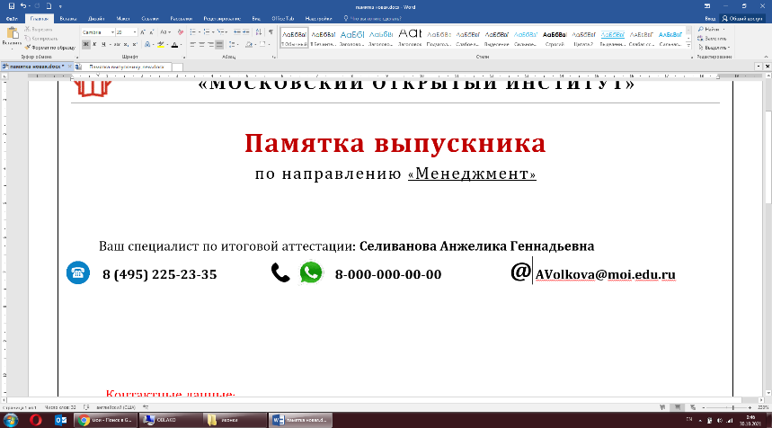
Ваш специалист по итоговой аттестации: Носенко Анастасия Игоревна
8 (495) 225-23-35, доб. 3689 8-929-970-99-45 anosenko@moi.edu.ru

* * * Чек-лист важных дат * * *
распечатайте и отмечайте выполненные этапы
!!! Обратите внимание: несоблюдение сроков на том или ином этапе, влечёт отчисление студента с выпускного семестра. Будьте внимательны.
13 ноября | Организационное собрание – подключитесь к трансляции  !!! Присутствие обязательно | Ответим на все вопросы
20 ноября | крайний срок выбора темы ВКР | Пройдите опрос – выберите тему ВКР
20 ноября | Крайний срок ликвидации всех имеющихся академических и финансовых задолженностей, сдачи дисциплин (тестов) 9 семестра | Закройте все долги
30 ноября | Закрепление выпускника за научным руководителем, утверждение темы ВКР и согласование плана ВКР | Знакомство с научным руководителем
28 ноября | Подготовка к написанию ВКР | ! Дополнительные  занятия
декабрь –  февраль | Написание ВКР, отправка по частям научному руководителю на проверку  Исправление замечаний и повторная отправка на проверку | Написали часть – направили на проверку  ! Не откладывайте всё на последний день
14 января | Крайний срок предоставления отчета о прохождении практик 9 семестра и договора на практику | ! Оригинал договора – в Институт
7 марта | Крайний срок внесения правок в ВКР, получение от научного руководителя бланков с подписями | Закончить редактирование ВКР, все бланки подписать
21 марта | Крайний срок предоставления ВКР на электронном носителе + распечатанные бланки | ВКР на электронном носителе
январь-февраля | Подготовка к государственному экзамену | ! Дополнительные  занятия
21 марта – 03 апреля | Государственный экзамен | Точное расписание будет выслано в январе 2022 года
7 – 20 марта | Защита ВКР | Точное расписание будет выслано в январе 2022 года
Разберём по шагам весь процесс 9 семестра:
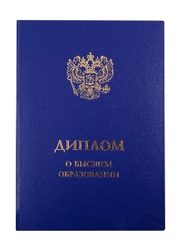
Вебинар со специалистом
Изучение дисциплин и ликвидация долгов
Выбор темы ВКР
Назначение научного руководителя
Подготовка к написанию ВКР (доп. занятия)
Начало написания ВКР, согласование темы и структуры
Прохождение практики и сдача отчета
Внесение правок в ВКР
Подготовка к гос.экзамену (доп.занятия)
Оформление ВКР, сдача на электронном носителе
Сдача гос. экзамена
Заполнение информации для диплома, оформление Европриложения
Защита ВКР
Получение диплома

- Посетите вебинар. Бесплатно
Специалист подробно расскажет про все организационные вопросы, на собрании, которое пройдет в формате вебинара, Вы сможете задать все интересующие Вас вопросы
!!! Явка обязательна.

- Изучайте дисциплины и ликвидируйте академические и финансовые задолженности
Продолжайте изучать дисциплины согласно учебному плану, не допускайте образования задолженностей. Обратитесь к Вашему куратору (в отдел по работе со студентами) для получения актуальной информации по имеющимся академическим и финансовым задолженностям. Проверьте, что у Вы сдали все практики, курсовые и тестовые задания за предыдущие семестры.
Если имеются задолженности, то их необходимо закрыть до указанного в чек листе срока.

Также необходимо сдать все дисциплины 9 семестра (кроме практик, государственного экзамена и защиты ВКР).

- Выберите тему ВКР
На Вашу электронную почту специалистом итоговой аттестации будет направлена ссылка, пройдя по которой Вы должны выбрать тему ВКР, соблюдая сроки.
Выбранную тему ВКР менять нельзя. Если тема ВКР не будет выбрана в срок, она будет назначена автоматически и замене не подлежит.

- Познакомьтесь с Вашим научным руководителем
Вам на почту будет выслано письмо с контактными данными научного руководителя. Свяжитесь с научным руководителем, установите связь, напишите тему своей работы. В дальнейшем Вы самостоятельно будете с ним контактировать по всем вопросам касательно написания ВКР.
! Обратите внимание, что научный руководитель может отвечать Вам в течении 3-х рабочих дней, в зависимости от нагрузки.

- Подготовьтесь к написанию ВКР и сдаче государственного экзамена
За весь период обучения, Вы получили огромную базу знаний, мы рекомендуем посетить дополнительные занятия, для того, чтобы восполнить пробелы и задать вопросы по наиболее сложным темам. Написание ВКР – достаточно трудоемкий процесс, требуется основательная подготовка. Вся подробная информация по дополнительным занятиям будет направлена Вам по электронной почте.
Для сдачи гос. экзаменов выпускнику необходимо повторить весь материал за полный курс обучения, подготовиться к сдаче порядка 100 вопросов. Мы понимаем, насколько это тяжело и долго, и именно поэтому уже много лет проводим дополнительные занятия.
Мы настоятельно рекомендуем посетить дополнительные занятия, на которых будут разобраны все вопросы, которые будут у Вас на государственном экзамене.
Вся подробная информация по дополнительной подготовке будет направлена Вам по электронной почте.

- Пройдите практики 9 семестра и подготовьте отчёты
Прохождение практик – это отдельный этап выпускного семестра, который подлежит проверке и оценке. Вам необходимо направить Вашему специалисту по итоговой аттестации практики в виде отчётов и оригинал договора. Бланки и образец заполнения можно найти в Вашем личном кабинете.

- Напишите ВКР и исправьте недочёты

Выпускную квалификационную работу необходимо выполнять в соответствии с графиком выполнения ВКР, направлять научному руководителю на проверку и исправлять получаемые замечания. До указанной в чек листе даты необходимо внести все поправки в работу, утвердить работу у научного руководителя, получить его подписи на всех бланках и отзыв.
! Обратите внимание, что научный руководитель может проверять работу в течении 5 рабочих дней, в зависимости от нагрузки. Если ответа по ВКР нет дольше 5 рабочих дней – обязательно сообщите об этом своему специалисту!
Оперативно, в течение 1-3 дней, исправляйте замечания по ВКР, чтобы успеть закончить выполнение ВКР в установленные сроки.

- Оформите ВКР
После утверждения ВКР Вам необходимо поставить на титульном листе электронную подпись и заполнить задание. Подписанную ВКР необходимо отправить по электронной почте научному руководителю. В ответ Вы получите подписанный научным руководителем комплект документов.
Электронная подпись
- Распишитесь на белом листе бумаги
- Сфотографируйте или отсканируйте подпись
- Вставляйте фото подписи на бланки: титульный лист, задание, последний лист и другие
В Институт Вашу работу направляет научный руководитель, Вам самостоятельно направлять ВКР в электронном виде не нужно.
- Сдайте ВКР на электронном носителе. ! Текст работы распечатывать не нужно

Распечатайте:
- Отзыв научного руководителя
- Отчёт (справку) о проверке в системе «РуконТЕКСТ»
Запишите на компакт диск или usb-flash накопитель:
- ВКР со всеми бланками, подписанными Вами и научным руководителем

В указанные в чек листе сроки Вам необходимо предоставить в Институт распечатанные бланки и диск (usb-flash накопитель).
! Все пописанные документы и ВКР необходимо подгрузить в личный кабинет в разделе «Портфолио»
Предоставить бланки и диск (usb-flash накопитель) в Институт можно двумя способами:
- Привезти лично или прислать курьером по адресу: Ленинградский проспект, дом 80, корпус 5, кабинет 402. Документы принимаются по будням с 09 до 19.
- Отправить почтой по адресу: 125057, Ленинградский проспект, дом 69, стр.1, а/я 48, адресат: ОАНО «МОИ».

- Оформите Европейское приложение к диплому
Европейское приложение подтверждает полученное образование на английском языке, носит статус официального перевода и не требует дальнейшего нотариального заверения. Оно пригодится для работы или продолжения обучения в иностранном государстве, работы в иностранной компании.
Успейте оформить приложение заранее, чтобы получить его вместе с дипломом бакалавра.
- Сдайте государственный экзамен

Сдача государственного экзамена проходит очно, в Институте, в дневное время согласно графику проведения, гос. экзаменов. Явка обязательна.
Государственный экзамен – это устный экзамен по билетам. Обучающийся выбирает один из билетов. В билете написаны вопросы, на которые надо подготовить ответ в течение 15-20 минут. Затем обучающийся отвечает на вопросы билета перед государственной экзаменационной комиссией, а также на дополнительные вопросы по теме билета. После ответа комиссия выставляет оценку за экзамен
!ВАЖНО В зависимости от эпидемиологической ситуации сдача государственного экзамена может пройти в дистанционном формате. В таком случае Вы получите информационное письмо от специалиста по итоговой аттестации с инструкцией по проведению государственного экзамена.

- Защитите ВКР

Защита ВКР проходит очно, в Институте, в дневное время, согласно графику проведения ВКР. Явка обязательна.
!ВАЖНО В зависимости от эпидемиологической ситуации защита ВКР может пройти в дистанционном формате. В таком случае Вы получите информационное письмо от специалиста по итоговой аттестации с инструкцией по проведению защиты ВКР.

- Получите диплом о высшем образовании

Диплом о высшем образовании можно получить через 2 недели с момента выхода приказа о присвоении квалификации. Для этого необходимо приехать в Институт. Для получения диплома по почте необходимо заранее проинформировать специалиста итоговой аттестации и указать данные адресата, адрес с указанием индекса. Пересылка по почте оплачивается получателем.

